PETITE SECTION : MATHS :
NUMERATION :
Jeu de Mémory avec les fruits de « LA CHENILLE QUI FAIT DES TROUS»
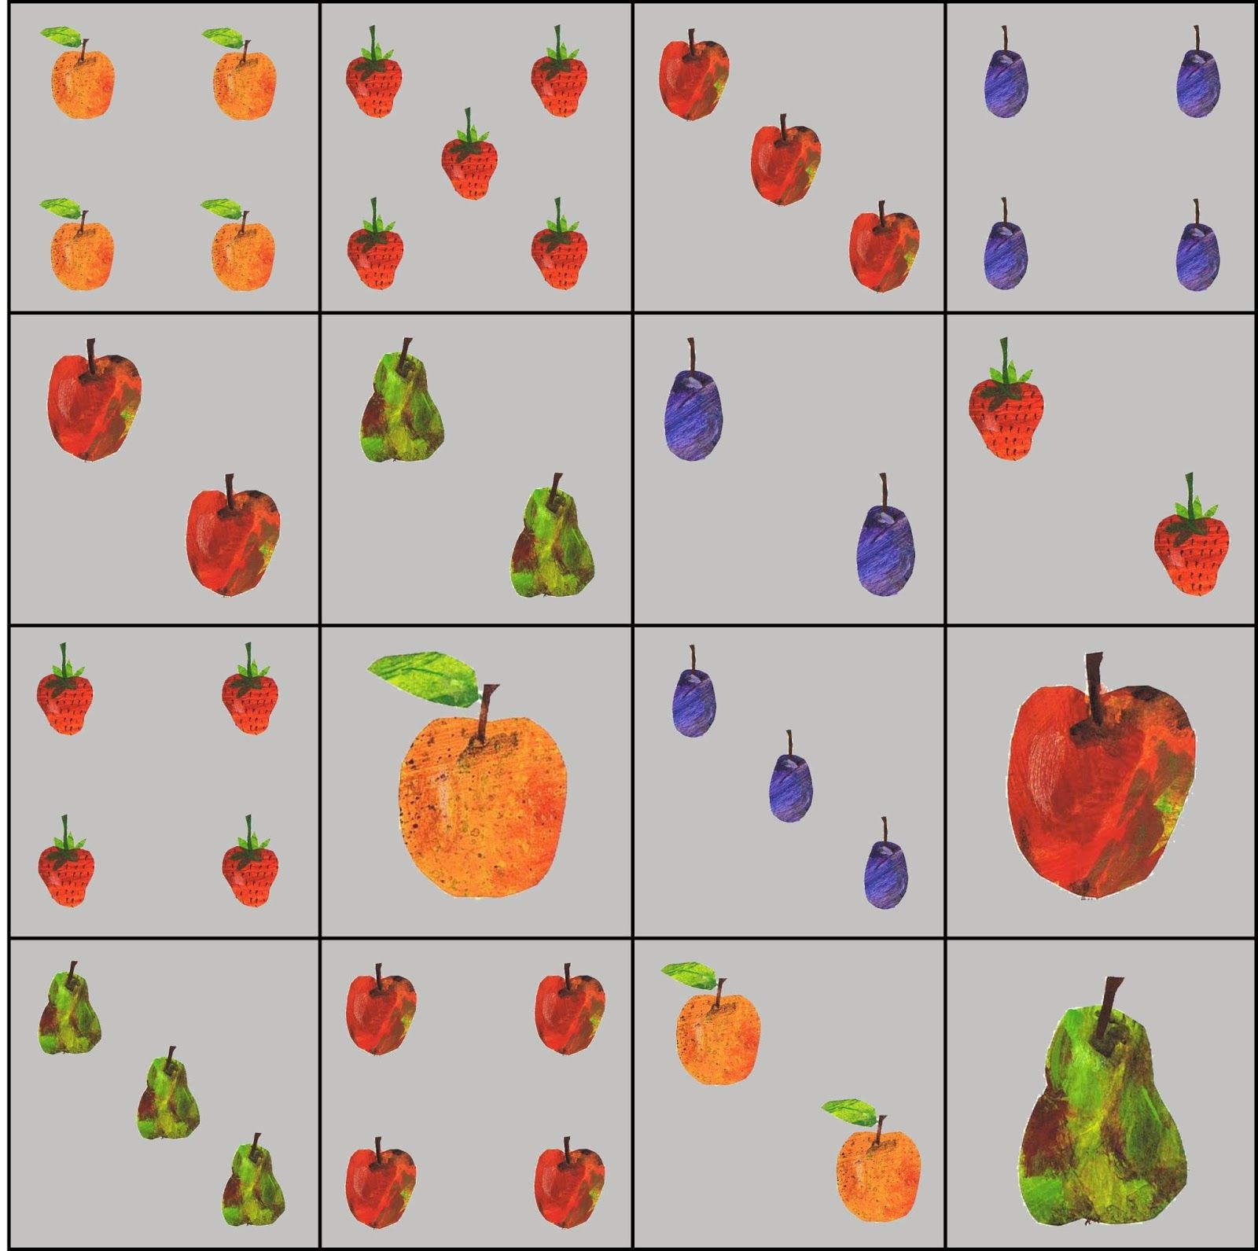

Matériel : Imprimer 2 fois la feuille des fruits .
Activité : Trier les cartes selon le nombre de fruits.
Jouer au jeu de mémory avec les cartes.
LE JEU :
But : Accumuler le plus de paires possibles.
Nombre de joueurs : 2 à 4
Règle du jeu :
Etaler les cartes face cachée sur la table (au départ ne pas prendre toutes les cartes).
Le 1er joueur retourne 2 cartes.
Si le nombre de fruits est le même sur les 2 cartes, le joueur les garde.
Si le nombre de fruits est différent, le joueur les replace face cachée à l’endroit où elles étaient, et c’est au joueur suivant d’en retourner 2 autres.

NUMERATION :
Intentions pédagogiques : Dénombrer jusqu’à 5.
A l’aide de la bande numérique, savoir retrouver le chiffre demandé.
Matériel : Imprimer la bande numérique et la fiche de travail.
Crayons de couleurs, jetons (ou boutons..).
Activité : Reconnaître le chiffre en s’aidant de la bande numérique, prendre le nombre de jetons correspondant au nombre demandé et le poser sur les aliments à colorier. Puis colorier le nombre d’aliments demandé.

